FRA AUTOVÆRKSTED TIL KONCERTSAL
Der var engang, hvor Mogens Dahl Koncertsal så noget anderledes ud end det sted, du kender til i dag. Så i dette nyhedsbrev vil vi også tage dig lidt længere med ind i historien om husets omfattende transformation. For man skal se det, før man tror det.

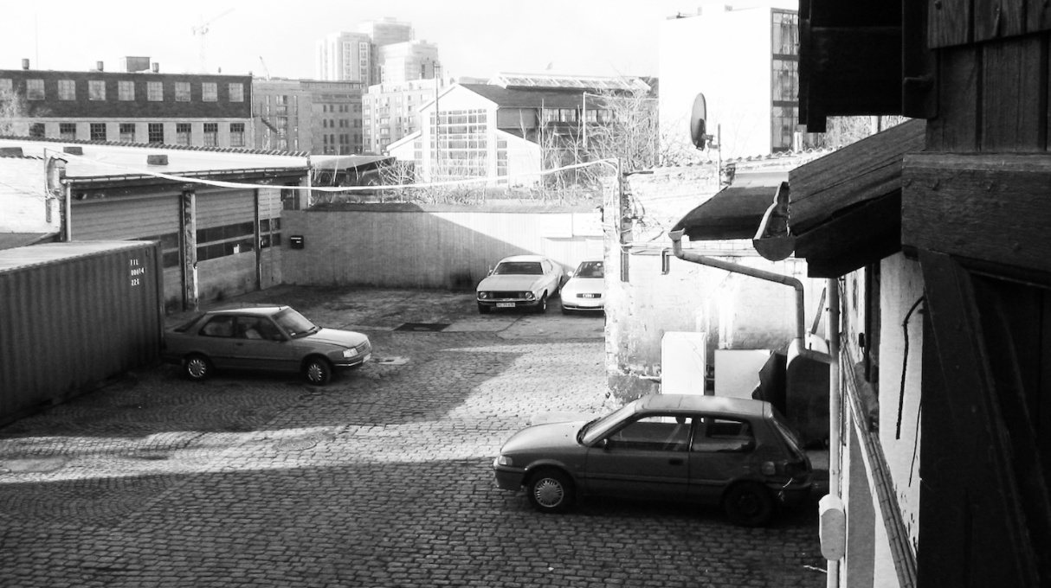

Det krævede nemlig en temmelig god fantasi og nogle ret stærke visioner, dengang Mogens Dahl og hans kæreste Jette Egelund stod i en nedslidt, industriel baggård på Islands Brygge i 2004 og kiggede på de bygninger, der på det tidspunkt var autoværksted, taxa-central og en autolakerer for vintage Jaguarer.

Mogens havde solgt sit hus i Århus for at følge med sin kæreste til København - og det blev starten på en drøm om at starte sin egen private koncertsal i en by, der bød på nye musikalske territorier – og her var stedet, hvor det endelig kunne lade sig gøre.

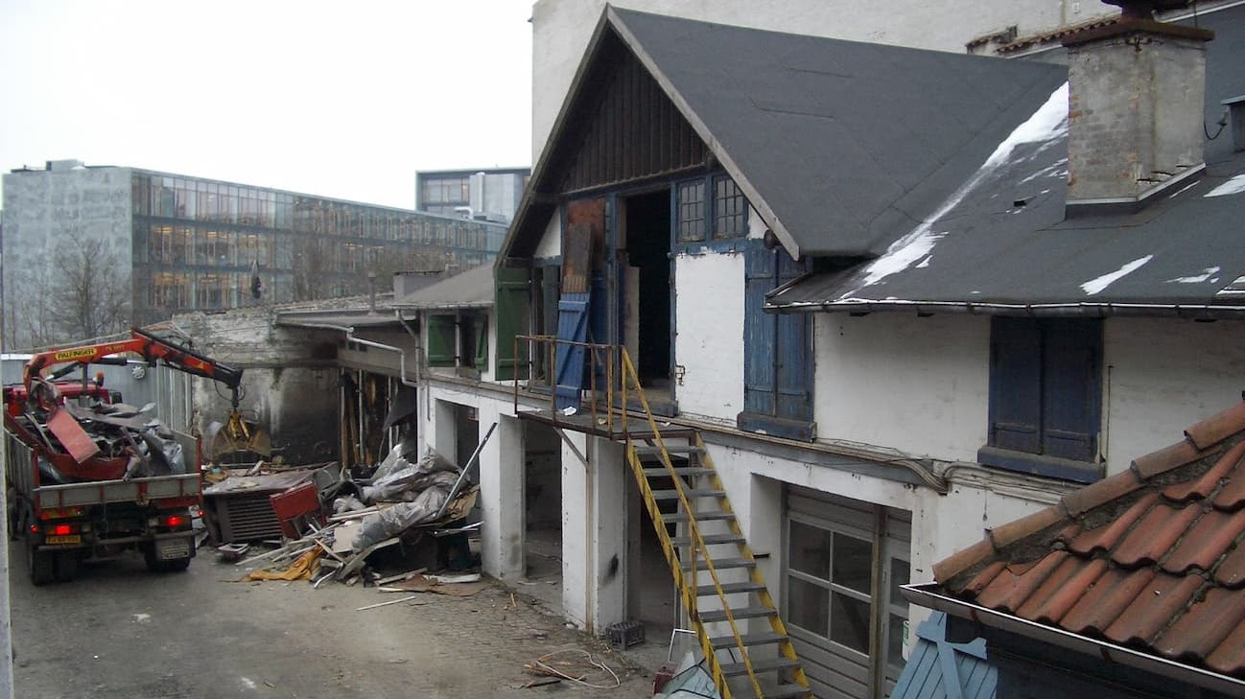

FRA AUTOVÆRKSTED TIL KONCERTSAL
Men inden Mogens Dahl kunne fylde huset med klassisk kammermusik, skulle der en omfattende renovering til.
I baggården lå der i starten af 1900-tallet det velrenommerede Hertz Bogtrykkeri, og i det, der i dag er vores Koncertsal, lå kuskenes hestestald. Man kan stadig se de smukke, gamle egetræsbjælker i loftet, hvor der nu er åbent til kip og med ovenlysvinduer, der sender kaskader af lys ned igennem rummet.

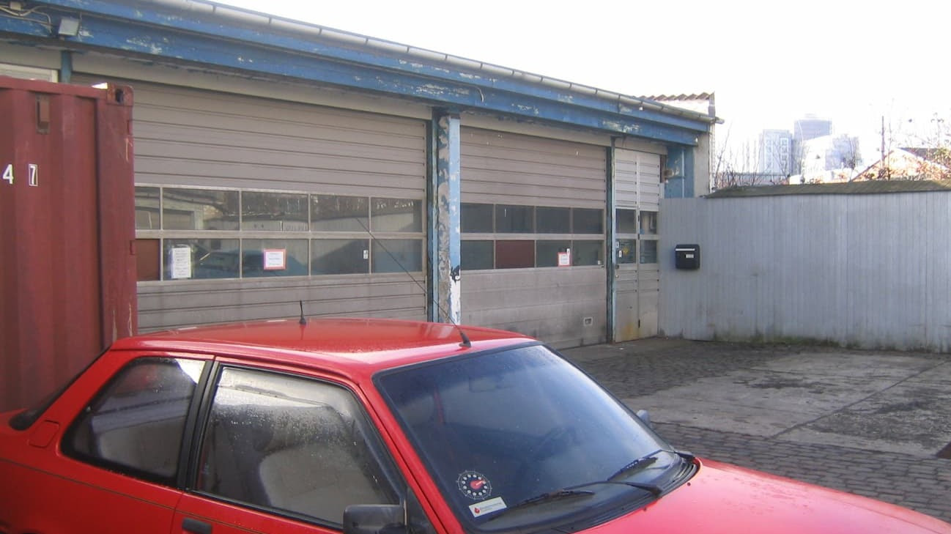

I den bagerste del af baggården lå der engang en anden type hestekræfter; nemlig et vintage Jaguar-værksted. Nu er værkstedet vores spektakulære sal GARAGE, hvor teglstensloftet, terrazzogulvet, de jernbeklædte vægge og de store vinduespartier i begge sider, skaber en helt særlig stemning i rummet.
Og på toppen af det hele knejser vores ROOFTOP tagterrasse, hvorfra man kan nyde transformationen af hele matriklen – og som selvfølgelig er beplantet med græsser og planter Mogens’ hjemstavn Thy.

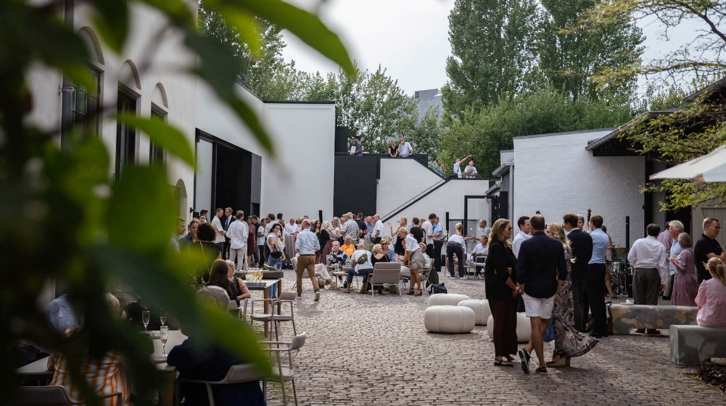

EN DISKRET OASE AF KLASSISK ELEGANCE
I dag er den før så nedslidte baggård en oase af diskret, klassisk elegance med to smukke koncertsale, hvor vores musikalske arrangementer flere gange om året fylder huset med liv.

Og nu glæder vi os til at fejre vores 20-årige jubilæum sammen med alle jer, der nyder musikken ligeså meget som os.

